**VBA redator – lihtsad lahtrite täitmised**

**Kuidas täita üks lahter tekstiga?**

See makro kirjutab lahtrisse A1 teksti **"Tere maailm!"**.

**Sammud:**

1. Ava Excel.
2. Vajuta **Alt + F11**, et avada **VBA-redaktor**.
3. Vali menüüst **Insert → Module**, et lisada uus moodul.
4. Kirjuta järgmine kood:

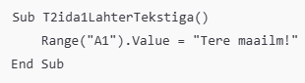

1. Sule VBA aken ja mine tagasi Excelisse.
2. Vajuta **Alt + F8**, vali T2ida1LahterTekstiga ja vajuta **Run**.

**Tulemus:** Lahtrisse A1 ilmub tekst **"Tere maailm!"**.

**Kuidas täita mitu lahtrit erineva tekstiga?**

See makro täidab lahtrid A1, A2 ja A3 erineva tekstiga.

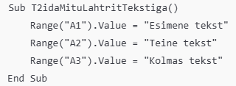

**Tulemus:**

* A1 → **"Esimene tekst"**
* A2 → **"Teine tekst"**
* A3 → **"Kolmas tekst"**

**Kuidas täita üks lahter numbriga?**

See makro paneb lahtrisse B1 numbri **100**.

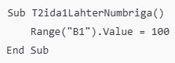

**Tulemus:** Lahtrisse B1 ilmub number **100**.

**Kuidas täita mitu lahtrit erinevate numbritega?**

See makro täidab lahtrid B1, B2 ja B3 erinevate numbritega.

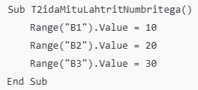

**Tulemus:**

* B1 → **10**
* B2 → **20**
* B3 → **30**

**Kuidas täita mitu lahtrit korraga sama numbriga?**

See makro paneb lahtritesse B1 kuni B5 numbri **50**.

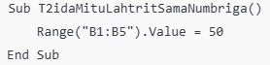

**Tulemus:** Lahtrid **B1 kuni B5** täidetakse numbriga **50**.

**Kuidas täita mitu lahtrit järjestikuste numbritega (D1-D5)?**

See makro täidab lahtrid **D1 kuni D5** järjestikuste numbritega **1, 2, 3, 4, 5**.

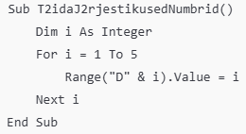

* **Dim i As Integer** → Loob muutuja i, mis hoiab täisarve.
* **For i = 1 To 5** → Käivitab tsükli, mis kordab koodi viis korda (1 kuni 5).
* **Range("D" & i).Value = i** → Paneb veerus D lahtritesse **D1 kuni D5** järjestikused numbrid.
* **Next i** → Liigub järgmise väärtuse juurde tsüklis.
* **End Sub** → Lõpetab makro.

**Kuidas täita mitu lahtrit järjestikuste numbritega (A5-A10)?**

Kui soovid täita lahtrid A5 kuni A10 järjestikuste numbritega 1 kuni 6, siis tuleb veidi kohandada koodi, et numbrid algaks lahtrist A5:

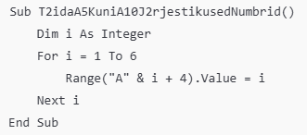

**Kuidas muuta ühe lahtri teksti paksuks (bold)?**

See makro muudab lahtri **A1 teksti paksuks (bold).**

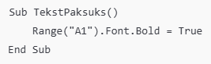

Kui soovid paksust **eemaldada**, kasuta **False**



**Kuidas muuta ühe lahtri teksti kaldkirjaks (italic)?**

See makro muudab lahtri **B1 teksti kaldkirjaks (italic).**

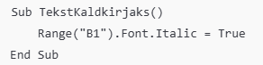

**Kuidas muuta teksti suurust?**

See makro muudab **C1 lahtri teksti suuruseks 20**.

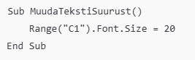

**Kuidas muuta mitme lahtri teksti korraga paksuks?**

See makro muudab lahtrid **A1 kuni A5** paksuks (bold).

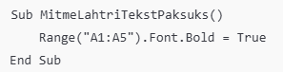

**Kuidas muuta mitme lahtri teksti kaldkirjaks korraga?**

See makro muudab lahtrid **B1 kuni B5** kaldkirjaks (italic).

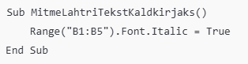

**Kuidas muuta mitme lahtri teksti suurust korraga?**

See makro muudab lahtrite **C1 kuni C5** teksti suuruseks **16**.

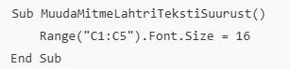

**Kuidas muuta ühe lahtri teksti värvi?**

See makro muudab **D1 lahtri teksti punaseks**.

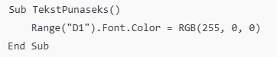

Kui soovid teist värvi, muuda **RGB() väärtusi**:

* Sinine: RGB(0, 0, 255)
* Roheline: RGB(0, 255, 0)
* Must: RGB(0, 0, 0)

**Kuidas muuta mitme lahtri teksti värvi?**

See makro muudab lahtrite **D1 kuni D5** teksti siniseks.

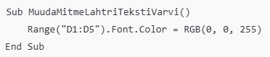

**Kuidas muuta ühe lahtri taustavärvi?**

See makro muudab **E1 lahtri taustavärvi kollaseks**.

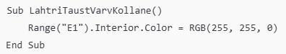

**Kuidas joondada teksti vasakule?**

See makro joondab **A1 lahtri** teksti vasakule.

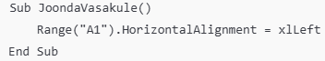

* A1 lahtris olev tekst **joondatakse vasakule**.
* Kui soovid joondada teise suunda, kasuta:
* xlRight → **Parempoolne joondus**
* xlCenter → **Keskjoondus**

**Kuidas muuta fondi nime?**

See makro muudab **A1 lahtri** fondiks **"Arial"**.

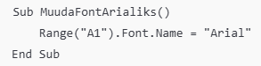

Kui soovid teist fonti, asenda "Arial" näiteks "Calibri" või "Times New Roman"-iga.

**Kuidas muuta mitme lahtri fonti korraga?**

See makro muudab **A1 kuni A5 lahtrite** fondiks **"Verdana"**.

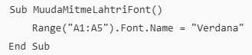

**Kuidas lisada kõik jooned ümber lahtri?**

See makro lisab lahtrile **A1** kõik neli äärist.

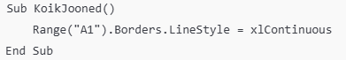

**Kuidas lisada ainult vasak joon?**

See makro lisab lahtrile **A1** ainult vasakpoolse joone.

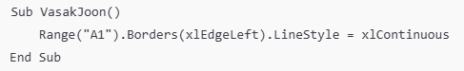

**Kuidas lisada ainult parem joon?**

See makro lisab lahtrile **A1** ainult parempoolse joone.

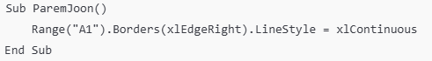

**Kuidas lisada ainult ülemine joon?**

See makro lisab lahtrile **A1** ainult ülemise joone.

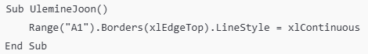

**Kuidas lisada ainult alumine joon?**

See makro lisab lahtrile **A1** ainult alumise joone.

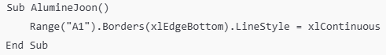

**Kuidas lisada jooned tervele lahtrite vahemikule (A1:C3)?**

See makro lisab jooned **lahtrite A1 kuni C3 ümber**.

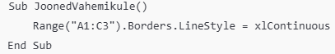

**Kuidas muuta joone värvi?**

See makro lisab **punased jooned** A1 lahtrile.

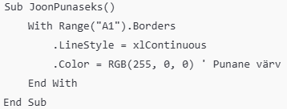

**Kuidas muuta joone paksust?**

See makro lisab A1 lahtrile **paksu musta joone**.

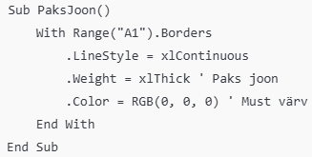

Joone paksust saab muuta:

* **Õhuke joon** → xlThin
* **Keskmine joon** → xlMedium
* **Paks joon** → xlThick